МнщюфЗ$ю1ар высшего и среднего специального образования СССР
Московское ордена Ленина, ордена Октябрьской Революции и
ордена Трудового Красного Знамени высшее техническое училище им. Н.Э. Баумана
, Жирков В.Ф., Хартов В.Я.
Утверждены редсоветом МВТУ
ИСДВДСВАВИВ «УВКЦИОНШШХ УЗЛОВ ЭВМ
Методические указания к лабораторным работам по курсу "Схемотехника ЭВМ"
Под редакцией Ю.М. Смирнова
Москва 1985

Данные методические указания
ньг.! nmv.au, Баесмзтреян в одобрены
т. в учебно-методиче-
тодэтеской комиссией «акиатета Н 19,1 ским управлением 06.02.85 г.
Рецензент к.т.н. доц. А.В. Меньков
© - Московское высшее техническое учтите
имени Н.Э. Баумана
Цель лабораторного практикума - закрепление теоретического материала путем экспериментального макетирования и исследования типовых узлов ЭВИ, а также развитие навыков по их сборке, наладке и проверке функционирования с помощью измерительной аппаратуры. В данных методических указаниях приведены необходимые для выполнения работ теоретические сведения, методика оценки параметров узлов теоретическим :< ?"■ .^лериментальным способами, варианты заданий, a tl же конкретно? указания по порядку выполнения каждой работы.
Лабораторным исследованиям предшествует самостоятельная проработка студентами теоретической части методических указаний к данной лабораторной работе. Результаты работ оформляются а виде отчетов по установленной форме.
Редактор Н.Н.Филимонова
Корректор Л. И.Малютина
Заказ 954. Объем 2,25п.л.(2,25 уч.-изд.л.) Тираж 300 экз.
Бесплатно. Подписано к печати Ю.06.85 г. План 1985 г., # 36. Типография МШУ. 107005, Москва, Б-5, 2-я Бауманская, 5. <
Работа * I. ИССЛЕДОВАНИЕ ДЕШИФРАТОРОВ
Цель работы - изучение принципов построения и методов синтеза дешифраторов; макетирование и экспериментальное исследование дешифраторов.
В процессе самостоятельной подготовки к работе необходимо ознакомиться с теоретическими сведениям! и подготовить по каздо-му пункту раздела "Задание и порядок выполнения работы" расчетные и теоретические материалы, выполнить синтез десятичного дешифратора и составить схемы исследуемых дешифраторов. Перед началом работы предъявить преподавателю рабочие материалы для проверки" и обсуждения. После выполнения работы кавдый студент обязан представить преподавателю аккуратно офорлленныж отчет.
Продолжительность работы - 4 часа.
ТЕОРЕТИЧЕСКИЕ СВЕДЕНИЯ
Дешифратором называется комбинационный узел, преобразузкцкй каждый набор двоичных входных сигналов в информационный с;:гкал на выходе, соответствующем эточу набору.
Количество выходов дешифратора равно числу разрешенных наборов входных сигналов. В дешифраторе с п входами и /< выходами Х'$2^{п}.
Дешифратор, имеющий *?" выходов, называется полным, при меньшем числе выходов - неполным.
Наборам двоичных входных сигналов дешифратора можно поставить в соответствие /7 -разрядные двоичные числа. Если выходы дешифратора обозначить буквами h (/' = с,'/, <?,..., к - / = г "- /) , то информационный сигнал появляется на том выходе, у которого значение индекса J (т.е. номер выхода) равно двоичному числу, образованному набором входных сигналов. Таким образом, дешифратор"" преобразует поданный на его входы код числа с выдачей .информационного сигнала на один из выходов.
В ЭВМ дешифраторы применяются дал преобразования кодов операций в управляющие сигналы, для преобразования адресов ячеек памяти в сигналы выборки ячеек при записи и считывании информации из них, д^дЯ переключения каналов в многоканальных коммутаторах электрических сигналов и т.д.
функционирование дешифратора описывается системой логичес-Ех функций:

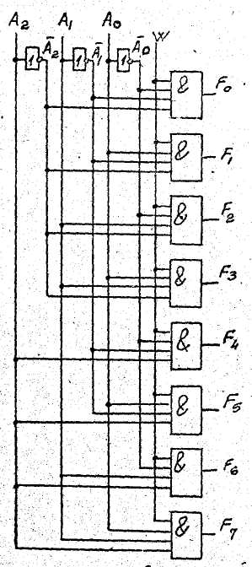
(2)
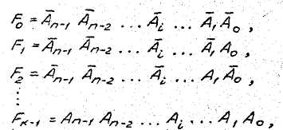
(I)
где я, (£*Qf,2,..:, n-fj - входные переменные (сигналы;; ¹ /j{/=Qf,2,...,K "-/J - внходы дешифратора. Основными параметрами дешифраторов являются:
а) количество входов и выходов;
б) входные и выходные напряжения и токи 0 и I: Т^. ,
в} коэффициент разве .^злек:"=г по выходу К/вол \
г) напряжение статической помехи С^_{лсГ} ;
д) потребляемая мощность Oar (или чя»Тпот );
е) времена задержки распространения сигнала при включении
и выключении, характеризующие быстродействие дешифратора. ■- -
Параметры б, в, г дешифратора определяются аналогичными параметрами логических элементов, на которых они строятся.
Быстродействие и потребляемая мощность зависят как от используемой элементной база, так и от способа построения схемы дешифратора.
Существуют три основных способа построения дешифраторов: линейный, пирамидальный, ступенчатый.
Линейный дешифратор строится непосредственно s соответствии о системой функций (I) и состоит из «?" конъюнкторов с /7 входами кавдый..
Для /7 = 3 система функций (I) и таблица истинности дешифратора (табл. I) имеют следующий вид:
Таблица I
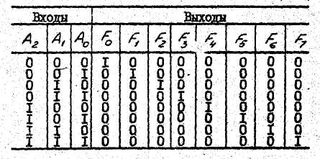
4
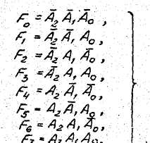
Электрическая функциональна-: схема и услокгое графическое изображение дешифратора приведены соответственно на рис. I и 2. Назначение W -входа будет пояснено ниже. В данном дешифраторе каждый набор входных сигналов преобразуется в сигнал I на соответствующем выходе. При атом на.остальных выходах действуют сигналы 0. Такой дешифратор называется дешифратором с прямыми выходами.
При построении дешифратора ва элементах И-НЕ реализуется система функций:
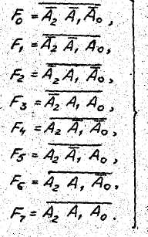
Такой дешифратор называется дешифратором с инверсными выходами. Его условное обозначение приведено ва рис. 3.
5

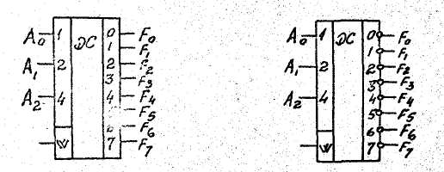
Иге. 2 Рис. 3
Время задеряии распространения сигнала в линейной дешифраторе равно времени задержки распространения сигнала в цепи последовательно р шченных. влся,:?\.1п И (И-НЕ) и инвертора.
Питакидальный дешифратор строится на основе последовательной (каскадной) реализации выходных функций. Сналача реализуются конъюнкцш. двух переменных:
На втором этапе реализуют все конъюнкции трех переменные путем логического умножения каждой ранее полученной, конъюнкции двух переменных на переменную А_{г} (Л_{г}) :
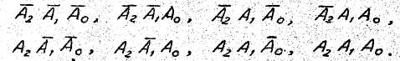
Далее каядуо из полученных выше конъюнкций трех переменных умножают на /}₃ (Я*,) в т.д. Таким образом на кавдом следующем этапе получают вдвое больше конъюнкций, чем на предыдущем г,тале.
Пирамидальные дешифраторы независимо от числа чх входов строятся на основе только двухвходовых конышкторов. Величина '*"-коэффициента разветвлении конмшкторов по выходу равна двум.
функциональная схема пирамидального дешифратора для /7 = 3 приведена на рис. 4.
Для построения пирамидального дешифратора на п входов требуется «? (-2^{п}-2) двухвходовых конъюнкторов. Количество последовательно включенных элементов равно (г>- /) . Так как' время задержки распространения сигнала в дешифраторе в (i~/) раз больше времени задержки распространения сигнала в коньюнкторе, быстродействие такого дешвЦатора оказывается низким при п »/_{т} Поэтому в настоящее время такие дешяйаторн находят ограниченное примене. ле. 6 ■: ...: >"■■■■■ , •: ■-.: ..

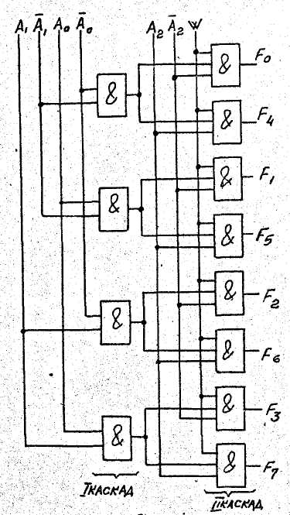
Й!О. 4
Ступенчатый дешифратор строится на основе двух дешифраторов на т и (п-т) входов и 2^{п} двухвходовых конъюнкторов. Если п - четное, то /п» ^ ; при нечетном п величины гп и f/7-/^/отличаются на единицу:
Электрическая функции ольная схема двухступенчатого дешифратора приведена на рис. 5.
При большом числе входов /7 ступенчатые дешифраторы имеют существенно меньшие аппаратурные затраты, чем линейные и пирамидальные.
7

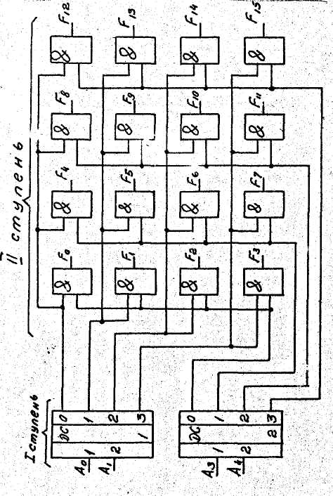
I
Устранение гонок в дешифтатотах
Вследствие переходных процессов и временных задержек сигналов в цепях логических элементов могут возникнуть так называемые гонки (состязания), приводящие к появлению ложных сигналов на выходах схемы.
Основным средством, позволяющим исключить гонки, является стробирование. Стробирование - это выделение из информационного сигнала той части, которая свободна от искажений, вызываемых гонками. На рис. I, 2, 3, 4 показан стробируодий вход W . Стро-61.7ВДИЙ сигнал на'этом входе не должен действовать во время переходных процессов в дешифраторе, функционирование дешифратора соотробированием определяется.системой логических функций;
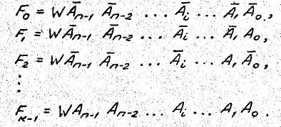
(4)
Дешифраторы различных серий интегральных микросхем (ИМС), как правило, имеют несколько входов стробирования; сигналы на этих входах внутри схемы объединены логической функцией. Например, в ИМС К155ВДЗ два входа объединены коныоктивно:
Стробируиций вход используется также для наращивания дешифратора. На рис. 6 приведена схема ступенчатого дешифратора с четырьмя А-входами, построенная на дешифраторах с двумя А-входа-ми. При этом один стробирующий вход используется для наращивания дешифратора, а второй - собственно для стробирования выходной ступени. При увеличении числа входов на единицу получим схему, показанную на рис. 7.
ИМС К155ВДЗ - сдвоег"нй дешифратор с общими адресными входами А_{о} , А/ . Первый дешифратор имеет прямой 2> и инверсный S, стробируицие входы,, второй - два инверсных входа 5 и S? . При наращивании дешифратора объединенные входы 2 и £ являются адресным входом А₂ , а объединенные стробирующие входы 5) и S₂ - входом стробирования С (рис. 8)
9

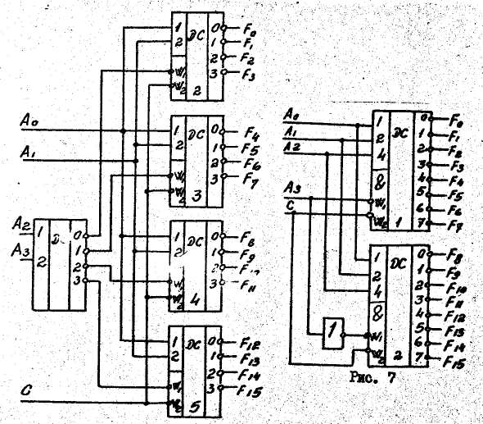
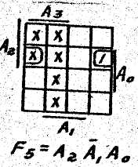
Рис. 6
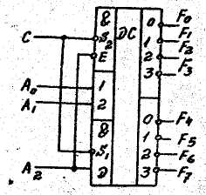
ДешиФготортдемгаьтаплексор Стробируемый дешифратор может выполнять функции дат/льтнплекснро-вания, т.е. передавать сигналы, поступающие на стробирующий вход, на
выход, ноивр которого задается входными сигналами А_{г} . Поэтому
■^ снгвалн я входы, ю которые они поступают, нваивяются также адресными.
Рве. 8
Дешифраторы двоичво-десятичннг кодов
Функционирование дешифратора двоично-десятичного кода (Д-ко-да) с весами 8-4-2-1 определяется системо! логических функций? Ю
(5)
Ъ-*6**А,А_{О}. Ъ*Я_{л}АгА,А_{о}
*'+****• ' Ь-А_{Л}А_{Л}4~Х.
t^jA**' **A,AZ*A.
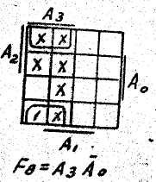
йв. 9
Ею. in
^«"^«щда, te,.
мешщ/рвтотр имеет 4 входа и 10 выходов, т.е. является яепол-ннм. Неисшльэуаше, т.е. запрешенвые набор» входных сигналов исиольвуются для минимизации системы фуакций (5). В качестве примера ва рве. 9 и 10 приведены карги Зейча, на которые соофвот-ствевво нанесены функции %- и /% . Знакаки "х" отмечены клетки неиспользуемых наборов переменных А_{о} , /}, , ^? , А₃ . Мвни-мвзяруя функции /у в % с учетом нексяользуемых наборов пере-мевннх, получим: ^,4^4, ^-^4"
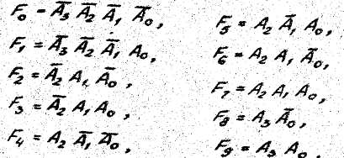
(6)
Каждый пд Дни»» имеет своя жшаюх&гуеше жйеуи входных

II

переменных. Кодирование десятичных цифр в различных Д-кодах поясняет табл. 2.
12
Таблица 2
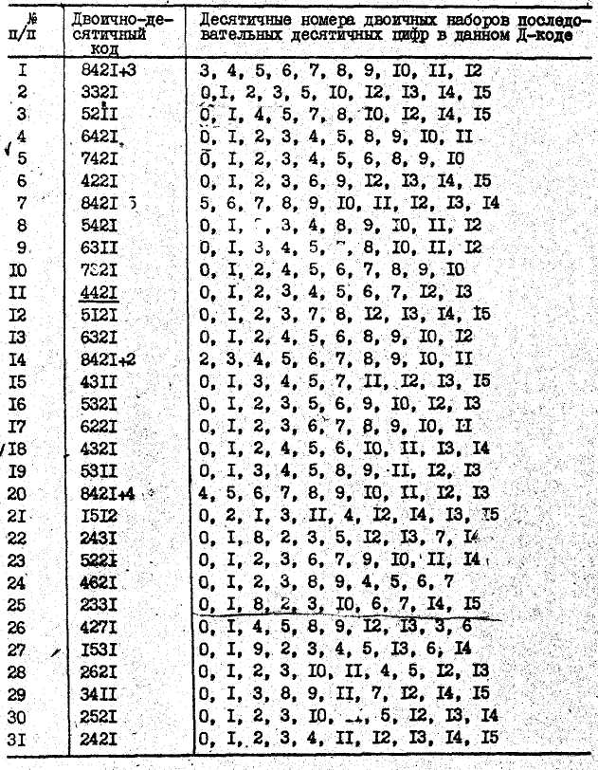
Задание и порядок выполнения работы
I. Исследование линейного двухвходового дешифратора с инверсными выходами:
а) собрать линейный стробируемый дешифратор на элементах ЗИ-НВ; наборы входных сигналов А_{о} , А, задать с выходов Q_{o} , Q_{f} четырехразрядного счетчика на С/К - триггерах (рис. II); подключить светоше индикаторы к выходам триггеров и дешифратора;
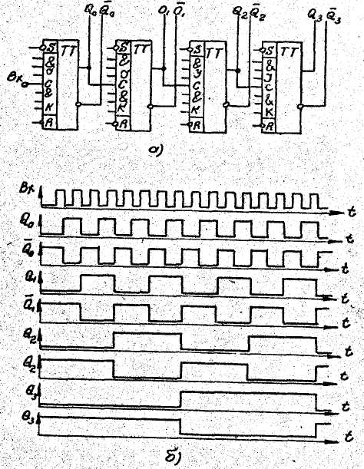
: в) подать на вход счетчика сигнал с выхода генератора ;^0дийбч. имп."; изменяя состояние счетчика, составить таблипу ;»япрннос*в щваг1!О<^&юто жвшш1Ш&тора, (т.е. при V «V-)-.;'

в) подать га вход счетчика сигналы СИ-I "л." я снять вре-
мешне диаграммы сигналов дешифратора;
г) определить амплитуду помех, вызванных гонками, на выхо
дах дешкйшора;
д) снять временные диаграмм сигналов стробируеного дешвфра-
тота; з качестве стробирующето сигнала использовать сигнал СИ-1
" * ' ", задерганный линией задеркки лабораторного макета 711-11;
в) определить время задержки, необходимое для исключения по-ме'х иг. выходах дешифратора, вызванных гонками.
2. Исследование дешифратора двоично-десятичного кода:
а) составить таблицу истинности дешифратора Д-вода, номер
которого в табл. 2 задается преподавателем;
б) проВч ,ти синтез д^г- __{t}агора Д-кода;
в) собрать линейный д>-шу*-' р Д-кода на элементах И-ЯВ;
входные свггалы A_{L} и А_{с} задать с вводов Q_{c} и G_{c} четырехраз
рядного счетчика на УХ -триггерах (см. рис. П);
г) подать на вход счетчика сигналы СИ-1 " Л.";
д) снять временные диаграммы сигналов дешифратора;
е) используя временные диаграммы входных и выходных сигна
лов, проверить соответствие работы дешифратора его тыишце истин
ности.
3. Исследование дешифраторов ДОС К155ИД4 (см. ряс. 8): '
а) снять временгше диаграммы сигналов двухвходового дешиф
ратора, подавая на его адресные входы сигналы Q_{o} я О/ с выхо
дов счетчика (см. рве. II), а на стробирупцие входы £ ж «£, -
импульсы СИ-1 " _П_", задержанные линией задержки макете;
б) определить время.задержки стробируюиего еггаала, необхо^
димое для исключения помех на выходах дешифратора;
в) собрать схему трехвходового дешифратора на основе двииф-:
ратора К155ИД4 (см. рис. 8), задавая входные сигналы А_{о} _{t} A_{t} _{t}
А_{г} с выходов О_{о} , Q, , G_{i} счетчика (см. рис. II); «вять временные диаграммы сигналовдешифратора % составить по вей таб-лшцу истинности.
4. Исследовать работоспособность дешифраторов ДОС 533ИД7,
(рис. К):
а) собрать стробируемый дешифратор на 4 входа на основе
двух ШС 533ИД7;
б) снять временные диаграмм» сигналов дешифратора, подавая
на его адресные входы сигналы О_{о} , G, , 6?_{г} , Q_{s} с выходов

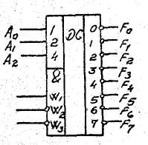
счетчика (см. рис. II), а на стробирую-щий вход - импульсы СИ-1 " Л_ "', задержанные линией задержки макета. 5. Составить отчет.
Требования к отчету
Отчет должен содержать электрические функциональные схемы, таблицы истинности, временные диаграммы сигналов исследуемых дешифраторов, результаты из-
мерений параметров выходных сигналов дешифраторов.
Контрольные вопросы
- Что называется дешифратором?
- Какой дешифратор называется полным (неполна.:)?
- Определите закон функционирования дешифратора аналити
чески и таблично. - - <»
- Поясните основные способы построения дешифраторов.
- Что называется гонками и как они устраняются?
- Каковы способы наращивания дешифраторов по количеству
входов и выходов и как они реализуются схемотехнически?
- Объясните схему включения дешийратора-демультпплексора.
- Поясните методику синтеза неполных дешифраторов.
Работа » 2. ИССЛЕДОВАНИЕ РЕГИСТРОВ СДВИГА
Цель работы - изучение принципов построения регистров сдвига, способе преобразования параллельного кода в последовательный и обратно, пакетирование регистров сдвига и их экспериментальное исследование.
В процессе самостоятельной подготовки к работе необходимо ознакомиться с теоретическими сведениями и подготовить по каждому пункту раздела "Задание и порядок выполнения работы" расчетные и теоретические материалы, электрические функциональные схемы исследуемых регистров и'временные диаграммы сигналов регистра сдвига. Перед началом рабе л предъявить преподавателю рабочие материалы для проверки и обсуждения. После выполнения работы каждый студент обязан представить преподавателю аккуратно оформленный отчет.
Продолжительность работы - 4 часа.
15

Теоретические сведения
Регистром называется операционный узел ЦВМ, предназначенный
для ввода, хранения, преобразования и вывода двоичного слова
или его частл. Регистр состоит из запоминающих элементов (триг
геров) и логически элементов, обеспечивающих выполнение следую- .
щих операций: прием слова из другого регистра, сумматора, счетчи
ка и т.п., передача слова в другой регистр, сумматор, счетчик и
т.п., преобразование прямого кода в обратный и наоборот, сдвиг
слова влево или вправо на требуемое число разрядов, преобразова
ние последовательного кода в параллельный и обратно, поразряд
ное логические операции (уг- „:.:енив, сложение, сложение по модулю
2). '
По сг.зеобу ввода и вывода информации различают регистры па
раллельные (регистры памяти), последовательные (регистры сдвига)
и параллельно-последовательные. В параллельных регистрах ввод и
вывод слова выполняется параллельным способом, т.е. все разряды
слова передаются одновременно, каждый разряд по своей цепи. В
регистрах сдвига разряды слова передаются последовательно во вре
мени, один разряд за другим, как при вводе, так Н"Щя* выводе ин
формации. В параллельно-последовательных регистрах ввод слова
осуществляется параллельным способом, а вывод - последовательным
или наоборот. * . ;.
Рассмотрим схемы регистров- различного назначения.
Параллельный регистр (рис. 13) обеспечивает прием, хранение и передачу слова. Схема построена на триггерах £S -типа и логических элементах И, И-ИДИ. Входные логические элементы обеспечивают прием слова в момент прихода управляющего сигнала записи ("Зап."), выходные - передачу слова из регистра в прямом или об-ратном коде в зависимости от управлявшего сигнала. Регистр имеет N информационных входов ^{х}/ , ^{х}г > •••» «^v # ^ выходов^ , U, .... j^j/ и четыре входа для управляющих сигналов.
С помощью управлятщего сигнала установки нуля ("Уст.О")-,- по
ступающего на /?-входы триггеров, все триггеры устанавливают в
нулевое состояние. Это состояние Q,Q₂.. . &# - СО... Q сохраняет
ся до тех пор, пока на входах регистре че появятся сигналы ^ ,
jCj х# и управляющий" сигнал записи. При «Д£ = / с при
ходом управляющего сигнала 'записи происходит переключение триг
гера L -го разряда в единичное состояние, при <ж_{г}'О_ триггер
остается в гулевом состоянии. Одновременное действие сигналов уо-
16
тановки нуля и записи недопустимо, так как комбинация ,? = /? ■ =
= I на входах &S -триггера является запрещенной. Считывание ин-' формации из регистра осуществляется в прш,:ом или обратном коде по сигналу выдачи прямого (ВПК) или обратного (ВОК) кода. Очевидно,, что одновременное действие сигналов'ЕПК и ВОК запрещено. В каждом разряде рассматриваемого.регистра прием и выдача информации осуществляются по одному каналу. Период работы такого регистра
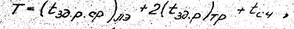
^{т}Л^{е}(^за./>.с/>А,л ~ среднее время задержки распространения сигнала в логическом элементе И;
(£зэ о)_{Г}а ~ ^{в}Р^{емя} задержки распространения с г нала в триггере, в качестве которого можно принять большее из времен задержек
- *&/> • ■<*£> ^гге^; Ёсц — время считывания информации из регистра.
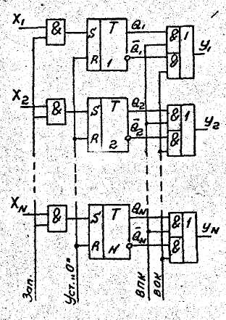
Рис. 13
Примечание. Если учитывать время перехода t',t' элемента из одного состояния в другое, то период следует увеличить на большую из величин t^{c}-' , t^{iO}'
17

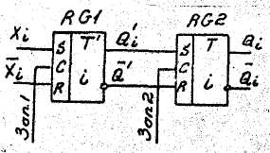
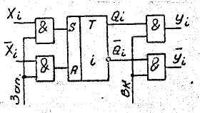
В регистре, изображенном на рис. 14,для записи используется парафазный код слова, т.е. одновременно прямой и обратный коды. Прием информации в регистр в этом случав осуществляется без предварительной установки его в нулевое состояние, т.е. за один
такт. По сигналу записи триггер с -го разряда регистра устанавливается в состояние, соответствующее значению х- , независимо от предшествующего состояния триггера. Выдача информации из регистра происходит также в парафазном коде по двум каналам при поступлении сигнала считыва⁻.ля, или выдачи кода (ВК). Период работы регистра с приемом информации в n-рафазном коде
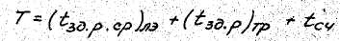
Выдача кода из регистра часто совмещается с записью кода на другой регистр. При этом схему передающего регистра 'можно упростить, исключив из нее схемы выдачи кода я соединив непосредственно выходы триггеров Q' , Q' передающего регистра с информационными входами принимающего регистра (рис. 15).
Операция сдвига заключается в перемещении содержимого всех разрядов регистра влево иди вправо на определенное число разрядов. Для сдвига кода используются регистры сдвига, которые в зависимости от направления сдвига делятся на регистры со сдвигом информации вправо (в сторону младших разрядов); регистры со сдвигом информации влево (в сторону старших разрядов); реверсивные регистры, обеспечивающие сдвиг информп.ш вправо или влево в зависимости от управляющего сигнала.
Регистры сдвига находит широкое применение в цифровой технике. Они могут использоваться в устройствах управления в качестве распределителей импульсов, для построения кольцевых считчиков,
18
для преобразования параллельного кода в последовательный и обрат
но. .
Для построения регистров сдвига могут быть использованы триггеры разных типов: «Z¹, QS, C?Af, 2>V .В регистре на потенциальных элементах сдвиг информации осуществляется обычно по двухтактной схеме. В этом случае каждый разряд регистра сдвига состоит из двух триггеров: ооновного и вспомогательного. На рис. 16 приведена схема регистра для сдвига информация вправо, выполненная на тактируемых #S -триггерах. Основные и вспомогательные триггеры образуют два регистра: основной (>?<?/) я вспомогательный
(#<?<?).
Сдвиг информации в схеме осуществляется за два такта, сначала по сигналу C_{f} содержимое основного регистра переписывается во вспомогательный, а ватем по сигналу c_{s} информация из вспомогательного регистра возвращается в основной регистр со сдвигом на один разряд вправо. Направление сдвига и количество разрядов, на которое проводится сдвиг, определяется коммутацией выходов одного.и входов другого регистра. .
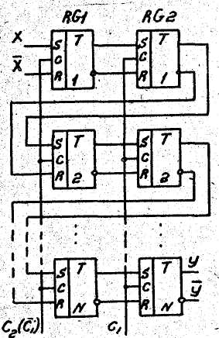
Регистр, изображенный на рис.16, за одну посылку управляющих импульсов С/ , С₂ обеспечивает сдвиг информации на один разряд вправо. Для сдвига на т разрядов требуется т таких посылок. Две последовательности управляющих сигналов С, , С£. можно ва-менить одной С, , соединяв шину C_{f} с шиной С_{ж} через инвертор.
Рис. 16
Пря использования интегральных триггеров о двухступенчатым запоминанием информации или триггеров о динамическим управлением записью схемы регистров еда- тов приобретав» более простой вид (рис. Г7). Выходы одних триггеров непосредственно соединяются о вхо-
дами других, а сигналы сдвига подаются на общую линию, соединен-
19

ную с синхровходами с триггеров. Сдвиг кода здесь осуществляется каждым управляющим импульсом, поэтому такие схемы навивают регистрами о однотактным сдвигом.
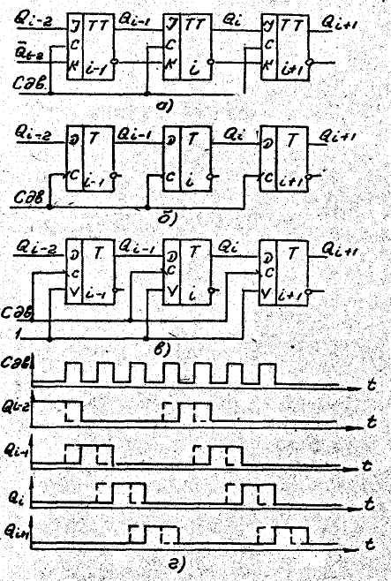
Рис. 17
В случае применения триггеров, с пряным динамическим управлением (рис 176) состояние регистра изменяется от положительного фронта сигнала сдвига, как показано пунктиром на рис. 17г, в других случаях - от отрицательного фронта.
20 ' .
Задание и порядок проведения работы
- Пользуясь исходными данными, приведенными в табл. 3, на
чертить функциональную схему четырехразрядного регистра сдвига,
имеющего обратную связь с инверсного выхода 4-го разряда на вход
1-го. При сдвиге числа вправо разряды регистра следует нумеровать
слева направо, а при .сдвиге влево-справа налево. На схеме ука
зать две входные линии: для подачи одиночного ^игнала установки
начального состояния регистра по входам Л? и S триггеров и для
подачи сигналов сдвига.
- Ознакомиться с лицевой панелью учебного макета. Собрать
схему регистра сдвига из элементов макета.
- Примечание. При сборке схемы на макете можно рассматривать незадёисТгвованннй вход как вход, на который подан сигнал логической единицы.
Таблица 3
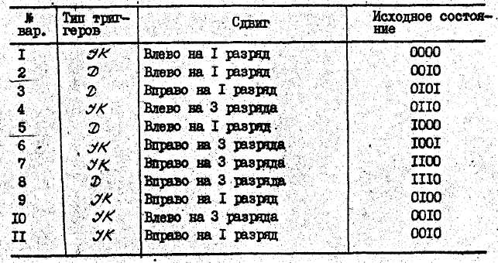
Проверить цепь установки начального состояния, для этого на линию сигналов сдвига подать нулевой потенциал. Выход генератора импульсов соединить с гнездом "Синхр." формирователя одиночного импульса. Одиночный импульс отрицательной полярности, формируемый на выходе формирователя при наиатии кнопки, подать на линию установки начального состояния. Для контроля состояния регистра х выходу каждого разряда подключить световой индикатор.
Пользуясь схемой, приведенной на рис. 18, собрать узел формирования управляющих сигналов начальной установки в сдвига С, . Соединить источники управляющих сигналов с соответствующими входами регистра сдвига. Для запуска регистра нажать кнопку форми-
.21

рователя одиночного импульса. С помощью осциллографа просмотреть сигналы на выходе каждого разряда регистра. Проверить работу . схемы, сравнив наблюдаемые осциллограммы с диаграммами, построенными при самостоятельной подготовке.
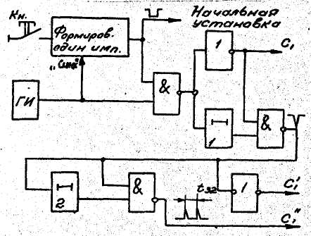
Рис. 18
3. Определить минимальную длительность импульса сдвига.
Пользуясь схемой на рис. 18, собрать увел формирования импульсов
сдвига С/ . Для формирования импульсов короткой длительности в
качестве линии задержки I можно использовать цепь последователь
но включенных логических элементов (например, И-НЕ). При этом
полярность сигналов на входе и выходе линии задержки должна быть
одинаковой. Изменяя длину цепи, сформировать импульс С/ мини
мальной длительности, обеспечивающий устойчивую работу регистра
сдвига. Измерить параметры импульса сдвига.
По функциональной схеме триггера, приведенной в приложении, рассчитать длительность переходного процесса, обусловленного действием сигнала 'с,'. Задержку переключения одного базового элемента триггера считать равной 15 не. Сравнить результаты теоретической оценки и экспериментальных измерений.
4. Определить максимальную рабочую частоту регистра сдвига.
Пользуясь схемой на рис. 18, собрать узел формирования импульсов
сдвига С," . Изменяя значение задержка 2, установить минимальный
интервал следования импульсов сдвига с/, при котором сдвиговый -
регистр функционирует устойчиво. С помощью осциллографа измерить
период следования.сдвиговых импульсов и рассчитать максимальную
22
рабочую частоту. Результаты измерений сравнять с расчетной оценкой,
5. Составить отчет.
Требования к отчету
Отчет должен содержать электрическую функциональную схему регистра сдвига, временные диаграммы сигналов регистра сдвига с указанием параметров управляющих сигналов, расчетные и экспериментальные данные для оценка быстродействия регистра.
КОНТРО""""* ВОПРОСЫ
- Что называется регистром? Какие функции выполняют регист
ры?
- Как классифицируются регистры по способу ввода-вывода
информации?
- Как работает параллельный регистр с однофазным и пара-
фазным приемом информации?
- Какие типы триггеров применяются в регистрах сдвига?
- Как работает двухтактный регистр сдвига на GS -тригге
рах?
- Как работает регистр сдвига, выполненный на триггерах о
двухступенчатым запоминанием информации?
- Как работает регистр сдвига на триггерах о динамически,
управлением записью?
Работа < 3. ИССЛЕДОВАНИЕ СЧЕТЧИКОВ .
Цель работы - изучение принципов поотроення счетчиков, овладение методом синтеза синхронных счетчиков, экспериментальная оценка динамических параметров очетчиков. -
Во время самостоятельной подготовки х работе необходимо ознакомиться о теоретическими ев денжями, изучить метод синтеза синхронных счетчиков, синтезировать двовчно-десятг лнй счетчик с заданными состояниями, подготовить по каждому пункту раздела "Задание х порядок выполнения работы" расчетные х теоретические материалы, электрические функциональные схемы исследуемых счетчиков я временные диаграммы сигналов синтезированного двоично-десятичного счетчика. Перед началом работы предъявить преподавателю рабочие материалы для проверки и обсуждения. После выполнения работы студенты обязаны представать преподаватели аккуратно оформленный отчет.
23

Экспериментальная часть работы проводится на. базе учебного пакета. Вначале проводится сборка счетчика из элементов макета, затем исследование его характеристик с помощью осциллографа.
Продолжительность работы - 4 часа.
Теоретические сведения
Счетчиком называется узел, предназначенный для подсчета количества импульсов, поступивших га его вход, а также для формирования и хранения двоичного "ода, соответствующего этому количеству. Счетчик, содержащий А/ триггеров, может иметь М^З* устойчивых состояний. Число М , характеризующее предельное число устойчивых состояний счетчика, называется модулем счета (или коэффициентом пересчета). После поступления на вход счетчика Л? импульсов в счетчике устанавливается первоначальное состояние.
По назначению различают суммирующие, вычитающие и реверсив
ные счетчики. Суммирующие счетчики выполняют микрооперацию счета
вида Cw.: = &/+/ _{f} вычитающие счетчики - микрооперацию счета ви
да £V.« Cv -/ . Реверсивные счетчики реализуют оба указанных
вида счета. .
По способу переключения триггеров во время счета счетчики разделяются на асинхронные и синхронные. В асинхронных каждый триггер срабатывает сразу после поступления на его входы управ-- ляпцих сигналов. В синхронных переключение триггеров происходит в момент прихода синхронизирующего сигнала. При этом переход триггеров из одного состояния в другое зависит от значений сигна-. лов на управляющих входах. Таким образом, при изменении состояние асинхронного счетчика переключение триггеров происходит, последовательно во времени/ в синхронном очетчнке этот процесс протекает одновременно во всех разрядах.
По опособу организации переноса различают счетчики о последовательным, охвознну параллельным и групповым переносами.
Для построения счетчиков могут быть использованы интегральные триггеры рваных типов: Т . 2>. 2V, с/к с внутренней „задержкой, имеющие двухступенчатую структуру, а также 2) , 2>V , c//< о прямым и инверсным динамическим управлением. В счетчиках, построенных на двухступенчатых триггерах, изменение состояний про зходит по окончании счетного импульса. В счетчиках, построенных на триггерах о прямым динамическим управлением, изменение состояний происходит от положительного фронта счетного импульса;
24
если использованы триггеры с инверсным динамическим управлением -от отрицательного фронта.
. Быстродействие счетчика характеризуется следующими параметрами: временем задержки распространения сигнала в счетчике t&%су(*&./*£ максимальной^^ и рабочей^^чаототами . сигналов, поступающих на счетный вход счетчика.
Время задержки распространения £$^_{v}{£j§./>.evJ сигнала в счетчике - интервал времени между входным и выходными сигналами при переходе напряжения на выходе счетчика от С/° к U'(или от и' к £/"), измеренный на уровне 0,5 логического перепада входного и выходного сигналов.
Разрешающее время t_{p} счетчика - наименьший интервал времени между входными импульсами минимальной длительности, при котором сохраняется нормальная работа счетчика.
где max [£*\ £*"}- максимальное из времен £*^{f} , i^{w} переходов выходного логического элемента триггера из состояния "О" в состояние "I" или обратно. *
Так как в процессе работы требуется анализировать состояние счетчика и проводить съем и передачу выходного кода счетчика в другие узлы, то период Т работы счетчика должен включать в себя время ic_{v} считывания кода.
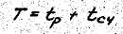
Обычно время перехода t^{ч}' (или ■£''") значительно меньше Азд.р.сч , поэтому г^о ~ ^ав,^>.с</ •
Время задержки распространения сигнала в счетчиках, построенных на двухступенчатых триггера , отсчитывается с момента окончания входного сигнала. В случае применения триггеров с динамическим управлением время задержки отсчитывается от того фронта входного сигнала, который вызывает переключение триггеров.
Рассмотрим принципы построения счетчиков разных типов.
Асинхронные двоичные счетчики с последователУ³" переносом. При построении асинхронных двоичных счетчиков используются счетные триггера, соединенные между собой цепями переносов. В каждом разряде счетчика, представленного на рис. 19а, в качестве Т-триг-гера использован 2>-тригтер с прямым динамическим синхронизиру^з-щии входом, обеспечивающий сложение двоичных сигналов по модулю"2~
25

благодаря обратно! овяэж с инверсного выхода на вход 2> . При переходе триггера аз единичного состояния в нулевое на вввероаон выходе фопшрувтся «ш-нпл переноса р , псступащий по лшши связи в следующий сшриий разряд. Сигнал переноса перекатает тржггчр этого разряда в противоположное состояние. Следует отметить, что перенос в згой схеме обсуловлен положительным перепадом сигнала m инверсном выходе триггера, при отрицательном перепаде в случае перехода триггера в единичное состояние перенос в слвдулций разряд отсутствуем (рис. 196). Начальная установка нулевого состояния проводится сигналом "Уст. "О", длительность которого должна быть больно, чем время распространения сигнала переноса. При «том исключается влияние ложное переносов, возникавших при установке нулевого кода. Под действием входных сигналов счетчик последовательно переходит ив одного состояния в другое в соответствии с табл. 4. Переход в новое состояние происхо-
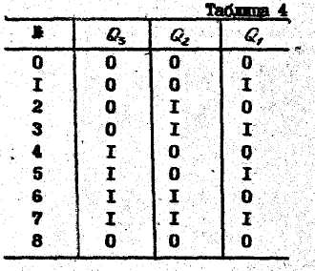
дит с задержкой, обусловленной задержкой пере-жлгашвя триггеров. В счетчике о последователь— ним распространением переноса время задержки распространения сигнала определяется соотноие-
где л/ — чи^иу разрядов счетчша; 4»ал.»»~ врежв
задерней рахд»уяд^»%1И11иц сипила в триггере.
В счетчике (рис 20а), востроешом ва двухступеячатвх Т -триггерах, сигнал вереноса в саадухший разряд снянается о прямого внхода триггера. Это внзваво тем, что иереклинешю второй ступени дв/хстувоячатого тркггара ирошеходит в тот movsht, когда на входя ого появляется отривательввй иеревад. Тогда, если триггер преднцяиосо разряда очетчжха пирнинимцц в нулевое состояние, ва прямом внходе формируется оцмицидииД веревад* що~ торв» обеспечивает нервное в следушвмЖ разряд счетчика (рио. 206). Маясиналшвк частота рабохи счетчика овредаляется макевмальво допустимой частотой иермишнаши тщтера микдоето разряда, следовательно,
26
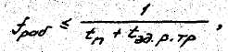
_{тав} / _ минимальная длительность входного импульса, равная времени переключения первой ступени триггера; Цай/»-??⁶'" время задержки распространения сигнала в триггере (в его второй отупен-
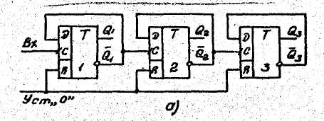
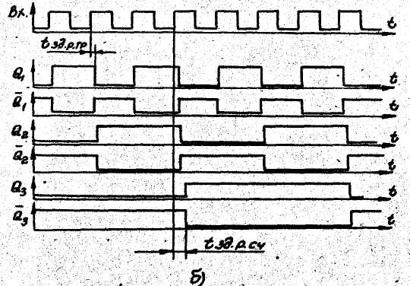
ии).
Этим параметром характеривуется ввотродеиотви» сче тика, используемого в качестве делителя частотн. Вов в процессе счета требуется выдача двоичных ходов в другие увлв ЦВМ, х выходам всех разрядов подкшчавкя схемы опроса, ущввяяемне сигналом выдачи кода (НС). Считывание хода со счетчика проводится после заверие-ши переходных процвооов, связанных о переключением триггеров. В этом случае период раоотн счетчика определяется соотношением
где zL/ - длительность сигнала считывания.
' 27

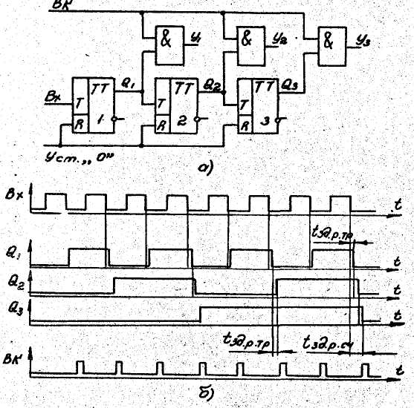
ЙЮ. 20
Чаотота входных сигналов счетчика равна 4- * —. Синхронные счетчики о ускоренным пеявнпмшг
Для повышения быстродействия очетчиха необходимо ввести в схему цепи, уокоряицие распространение переноса. В синхронном счетчике оо сквозным - реяосом (рис. 21) счетный сигнал поступает одновтчменно на сиахровходв всех триггеров. Переносы из разряда в разряд осуществляются по цепи сквозного переноса, составленной из элементов И. Перенос из I -го разряда вырабатывается о псионы» элемента И в соответствии с выражением Р-&, О_{г} При этом /> принимается равным единице. Переход счетчика из од! нрп состояния в другое протекает следующим образом. Во время паузы между входными оигналаии в цепи перенооов формируются оиг-наш Р , поступающие на управляющие Т-входы триггеров: 28 •
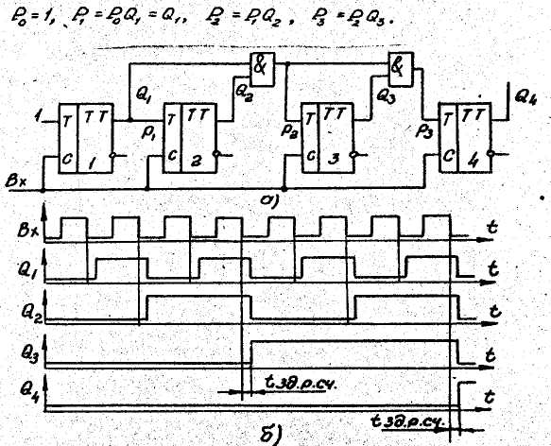
Рис. 21
После окончания переходных процессов в цепи перенооов на синхро-входы триггеров подается счетный сигнал. Если Л., • / , то £-й триггер переключается в противоположное состояние,, а если^^ = «с 0, то триггер сохраняет свое прежнее состояние. Таким образом,, переключение разрядов счетчика происходит одновременно в зависимости от сигналов на управляющих входах. После перехода счетчика в новое состояние в пели перенооов ^чрабатнвавтся вовне управляющие сигналы. Пах как этот процесс обеспечивает передачу переносов между разрядами, то задержка распространения переносов от-считывается о момента переключения счетчика и равн.. суммарной задержке переключения, элементов И. Время уотановки хода в счетчике, измеряемое с момента окончания счетного импульса, равно времени переключения второй ступени триггеров: i^._{T} * t^.^. r/" Период рабо""> счетчика оо оквозвнм переносом определяется соот-

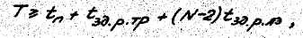
29

ТО* 4х?./>..л> - ЧРвмя вадерюя распространения сигнала логического элемента в цепи сквозного переноса.
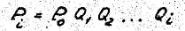
Период работы оинхроиного счетчика о параллельным переносом (ряс. 22) определяется соотношением
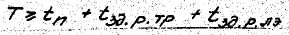
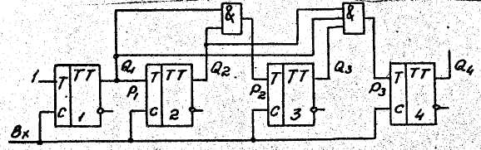
В оч тчиках о параллельным переносом управляющие сигналы формируется независимо друг от друга. Перенос из с -го разряда определяется логическим произведением
Рис. 22
В параллельном счетчике с возрастанием номера разряда увеличивается число входов элементов И. Так хах реальные элементы имеют конечное число входов и ограниченную нагрузочную способность, разрядность счетчиков о параллельным переносом обычно невелика. В тех случаях, когда допустимое число входов элементов И меньше числа разрядов очетчика, последний разбивается на группы. Внутри каждой группы веревоо осуществляется параллельным опоообом. перенос между группами реализуется последовательно или по опоообу сквозного перенооа.
При построении цветовых устройств часто требуются счетчики по модуле М* 2^{п} (недвоичные счетчики). Среди них широкое ' применение находят двоично-десятичные счетчики с модулем счета М * 10. Принципы построения синхронных очетчиков с произвольным коэффициентом счета рассмотрим на примере синтеза десятичного счетчика на УА¹-триггерах, работающего в коде 8-4-2-1. Функцио-внро-дние счетчика описывает таблица ооотояний (табл. 5). Преобразуем таблицу состояний очетчика к виду, удобному для определения функций возбуждения каждого триггера. Для этого вместо состояний триггеров укажем в таблице типы переходов каждого тригге-
30 ; . ■
ра при последовательной смене состояний счетчика. Так как триггер может иметь два устойчивых состояния (0 и I), то возможны ■ четыре типа переходов из текущего состояния Q*\ в последующее состояние Q^{ir}'': 0-0, 0-1, 1-0, I-I» Сравнивая по табл. 5 состояния триггеров Q_{f} , Q_{z} , &₃ , Q^ до и после перехода счетчика в новое состояние, определяем типы переходов каждого триггера и заносим их в табл. 6. Далее для определения сигналов на входах триггеров •£ , /£ (<,"•» I, 2, 3, 4) воспользуемся матрицей переходов Ж -триггера (табл. 7). В каждой строке этой матрицы указаны значения сигналов на входах С? и Л" , обеспечивающие тот или иной переход триггера. При этом буквой «; обозначен сигнал, который может иметь произвольное значение (0 или I). . В каждой строке табл. 6 отмечаются значения сигналов на входах триггеров, при которых обеспечивается требуемое переключение счетчика. Табл. 6 позволяет определить функция возбуждения управляющих входов У и К всех триггеров:
о целью упрощения функций заполним карты Вейча (ряс. 23), отметив на них запрещенные состояния счетчика крестиком.
Таблица б
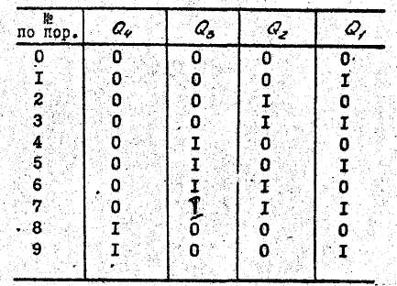
Минимизация функций возбуждения сводятся к минимизации неполностью определенных логических функций, так как функции возбуждения для запрещенных состояний счетчика не определены. Доопределяя функции, можно упростить искомые выражения. После упрощений функции возбуждения имеют вид
31

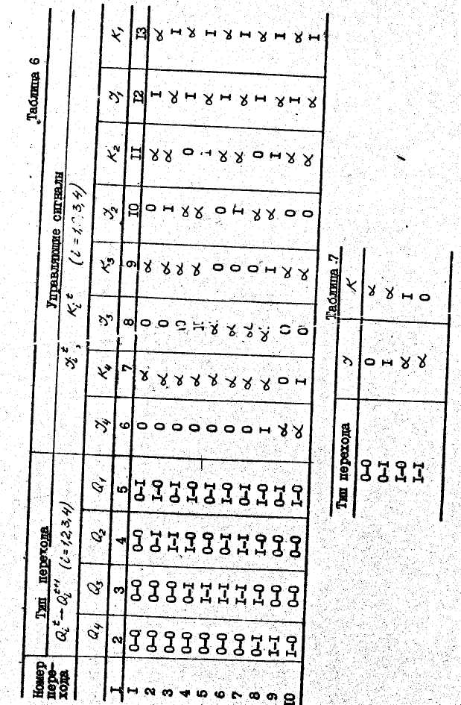
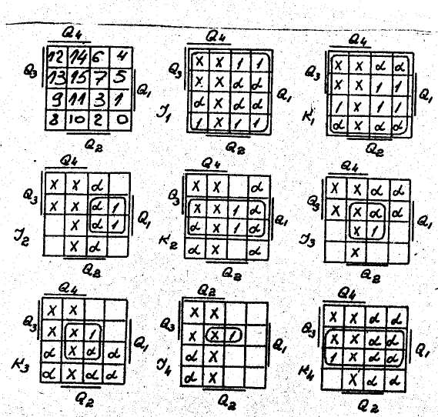
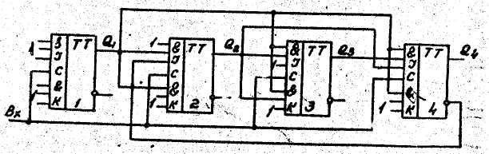
32
Рис. 23

S3

Задание и порядок проведения работы
1. Собрать четырехразрядный суммирующий счетчик с последова
тельным переносом, используя для этого 2) -триггеры с прямым
динамическим синхронизирующим входом. Проверить работу счетчика
от о. яночных импульсов, подключав к прямому выходу каддого раз
ряда световые Ендикаторы. Подать на вход счетчика импульсы с вы
хода генератора.Просмотреть на экране осциллографа диаграммы сиг
налов на входе и выходах счетчика, зарисовать их и измерить их
параметры. Измерить максимальнее время установления счетчика.
Примечшше. Чтобы измерить длительность переходного процесса, протекающего в определенном рабочем такте, необходимо осуществить запуск развертки осциллографа сигналом, который вырабатывается непосредственно перед началом исследуемого процесса. Требуемый сигнал можно выделить из последовательности входных .сигналов, используя для этого элемент И, возбужденный от сигналами • предшествующего состояния счетчика.
- Собрать счетчик с последовательным переносом на ^-триг
герах. Проверить'его работу и построить временные диаграммы. Из
мерить максимальное время установления счетчика.
- Синтезировать двоично-десятичный счетчик с заданной пос
ледовательностью состояний. Последовательность состояний счетчи
ка для каждого .варианта работы приведена в табл. 2; десятичными
номерами обозначены двоичные наборы, характеризующие состояние
очетчика. Начертить схему счетчика на элементах интегрального ба
зиса (И-НЕ, И-ШШ-НЕ), синхронных Ж -триггерах, у которых дей-
отвующие значения сигналов С/ и К определяются логическими
произведениями С^^{к} У,У_{Л}У£ и К, - Л> л^ Aj.
- Собрать десятичный очетчик, используя элементную базу
учебного макета. Установить счетчик в начальное состояние, подав
на установочные входы /? , S нулевой потенциал. Проверить ра
боту счетчика от одиночных импульсов. Подать на вход счетчика
импульон о выхода генератора. С помощью осциллографа просмотреть
диаграммы сигналов на i .ходах очетчика и зарисовать их. Показать
преподава'. лю работу отлаженной схемы на экране осциллографа.
Намерить время установления синхронного счетчика.
- Составить отчет.
Требования к отчету
лчет должен содержать электрические функциональные схемы
исследуемых счетчиков, временные диаграммы сигналов счетчиков,
материалы по синтезу двоично-десятичного счетчика, результаты
измерений.
34 ' .
Контрольные вопросы
- Что называется счетчиком?
- Что называется коэффициентом пересчета?
- Перечислить основные классификационные признаки счетчи-
ков.
- Указать основные параметры счетчиков.
- Что такое время установки кода счетчика?
- Объяснять работу асинхронного счетчика о последователь- .
ним переносом, оценить его быстродействие.
- Объяснять работу счетчика оо ckboshhm переносом, оценить
его быстродействие.
- Объяснить работу синхронного очетчика с параллельным пе
реносом, оценить его быстродействие.
- Объяснить методику синтеза синхронных счетчиков на двух
ступенчатых ^-триггерах.
ЛИТЕРАТУРА
- Соловьев Г.Н., Кальнин Б.И., Рыбаков А.А. и др. Цифровые
вычислительные машины (элементы, узлы, устройства). - Ы„: Атоы-
издат, 1977.
- Букреев И.Н., Мансуров Б.М., Горячев В.Ы. Микроэлектрон-
ные схемы цифровых устройств. - Ы.: Сов. радио, 1976.
- Алексенко А.Г., Шагурин И.И. Микросхемотехнюса. - М.:
Радио и связь,/1982.

Работа К» I Исследование дешифраторов 3
ft бота № 2. Исследование регистров сдвига 15
Ваботс № 3. Исследование счетчиков 23
Литература 35
Приложение 36

